



**2021-283 – Melhorias módulo Contrato-guarda chuva de vendas**

Versão 2 de 19/10/2021

A

**LIFESIL**

Prezado Eudes Batista

Em atenção à sua solicitação, encaminhamos nossa Proposta Comercial, que tem por objetivo acordar a contratação de serviços.

A SIX Consult conta com uma equipe de profissionais, com vasta experiência em Gerenciamento de Projetos, Consultoria de Negócios, Implantações de Sistemas ERP, Migrações de Versões, Desenvolvimentos e Automação Industrial.

Nossa missão é ser a melhor opção em Serviços em Softwares de Gestão e Tecnologia, comprometida com os resultados gerados para o cliente e com o investimento realizado.

Agradecemos a oportunidade de apresentar esta proposta, que entendemos ser relevante para sua empresa.

Atenciosamente,

|  |  |
| --- | --- |
| **Gilmar Ferreira de Lima** | **Pamela Ladeira** |
| **Diretor Executivo** | **Atendimento e Relacionamento** |
| Fone: 41 9 8418-0316 | Fone: 41 9 9267-3271 |
| E-mail: gilmar@sixconsult.com.br | E-mail: valeria.santos@sixconsult.com.br |

**Escopo de Atividades**

Atividades Contempladas nessa proposta:

1. Criação de automação para criação de Projeto Financeiro
2. Criação de sub-aba para controle de documentos
3. Criação de relatório “macro”

# Criação de automação para criação de Projeto Financeiro

**1.1.** OBJETIVO:

Criar uma automação para criação automática de projeto financeiro.

**1.2.** CADASTRO:

Ao ser criado o cabeçalho do contrato, habilitar o botão para cadastro automático do projeto financeiro, concatenando o código do contrato com o campo descritivo e levando a mesma data de validade informada no contrato..

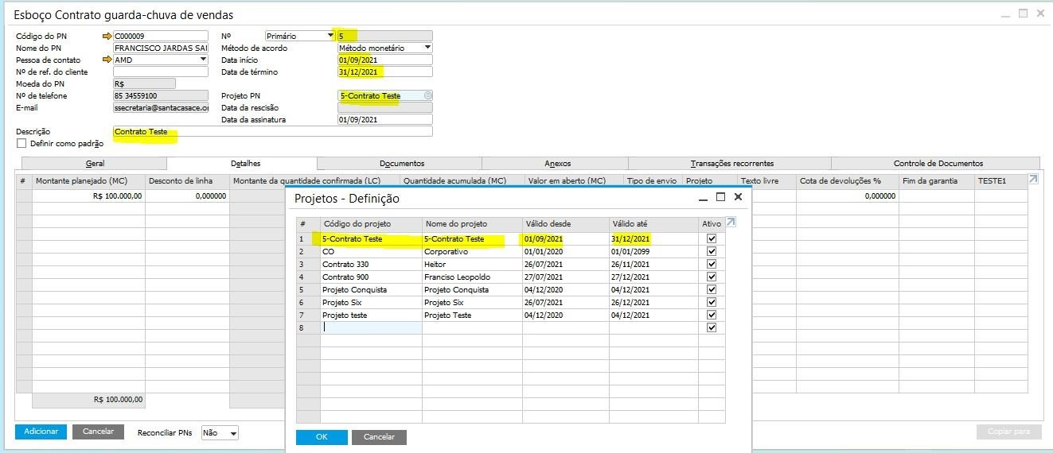

# Criação de sub-aba para controle de documentos

**2.1. OBJETIVO**:

Criar uma sub-aba onde nesta traga todos dos documentos que geram financeiro (notas fiscais, adiantamentos,etc...), vinculados ao “projeto financeiro”.

**2.2. CADASTRO**:

1. Na aba detalhes, criar um novo campo totalizador, onde nele será demonstrado o saldo financeiro do contrato, deduzindo os valores já aplicados em documentos diversos, para clientes diversos, onde nestes foram informados o código de projeto financeiro comum ao contrato. No mesmo aspecto, criar uma outra coluna para demonstrar a quantidade saldo.

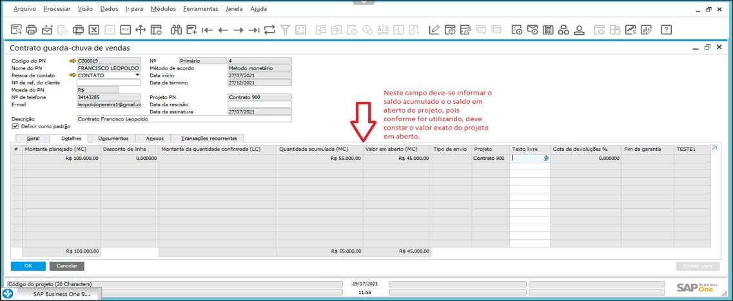

1. Na aba de Controle de documentos, trazer os documentos fiscais que geram financeiro e que foram vinculados ao projeto financeiro definido ao contrato em questão.

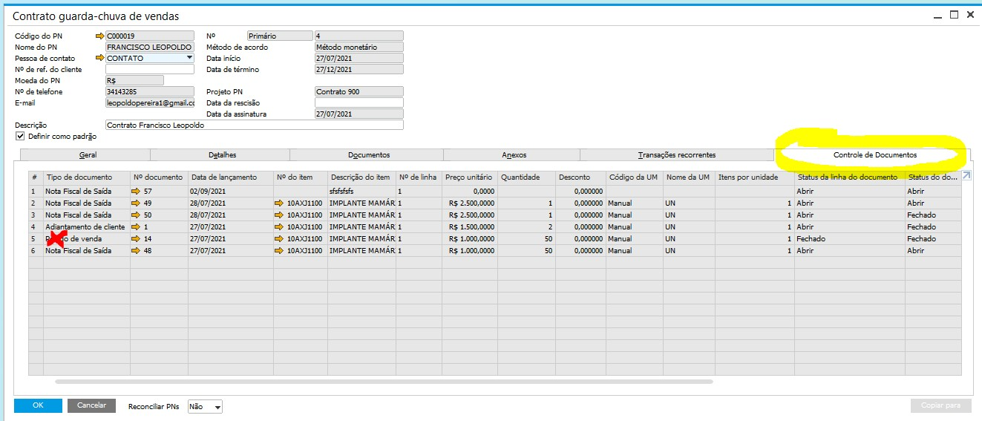

1. Trazer informações abertas, conforme abaixo e habilitar flag a frente das linhas, para poder selecionar nota e adiantamento, para poder ser realizado automaticamente o movimento de reconciliação:

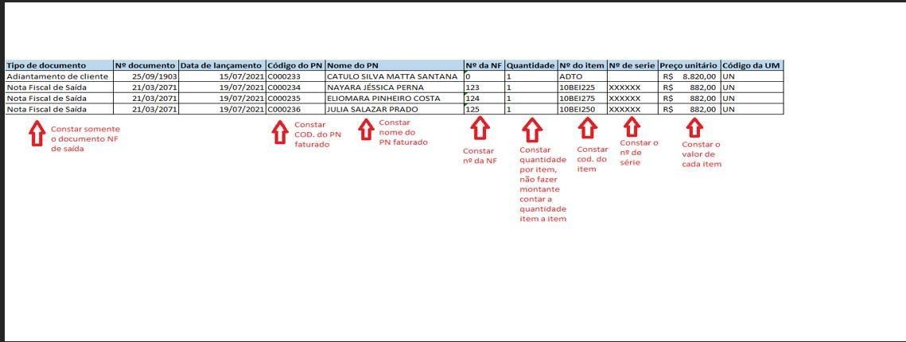

1. A reconciliação consistirá em dois ou mais documentos selecionados, caso sejam do mesmo PN, somente realizar o movimento de reconciliação, com valores selecionados, dentro do próprio cadastro do PN. Caso os PNs sejam distintos, criar um documento não fiscal, em nome do PN detentor do saldo do adiantamento, para criar um crédito ao mesmo, e desta forma, realizar um movimento de correção no PN, onde será retirado o saldo deste, destinando ao cliente destino da nota fiscal que está sendo reconciliada.

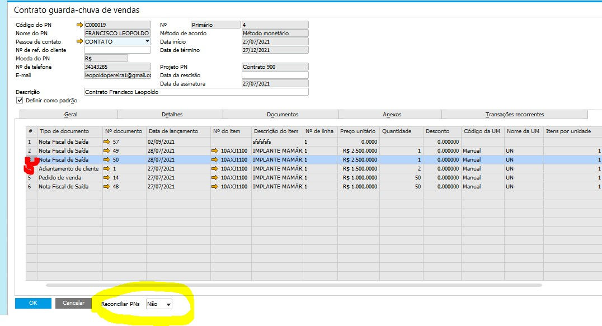

# Criação de relatório “macro”

**3.1.** OBJETIVO:

De forma macro, permitir a análise de movimentos de um ou mais cliente/projeto/contrato, conforme modelo abaixo, onde, porém, no modelo consta somente a quantidade utilizada, teria que habilitar um campo a mais que trouxesse o saldo que ainda resta.

